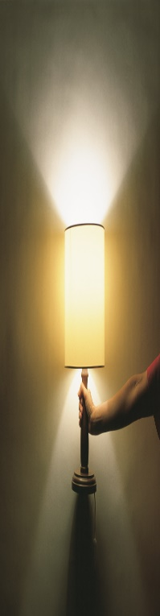
Domingo 2º de Navidad – ciclo ‘B’ –
VIVIR SIN ACOGER LA LUZ (Juan 1,1-18)
Todos vamos cometiendo a lo largo de la vida errores y desaciertos. Calculamos mal las cosas. No medimos bien las consecuencias de nuestros actos. Nos dejamos llevar por el apasionamiento o la insensatez. Somos así. Sin embargo, no son esos los errores más graves. Lo peor es tener planteada la vida de manera errónea. Pongamos un ejemplo.
Todos sabemos que la vida es un regalo. No soy yo quien he decidido nacer. No me he escogido a mí mismo. No he elegido a mis padres ni mi pueblo. Todo me ha sido dado. Vivir es ya, desde su origen, recibir. La única manera de vivir sensatamente es acoger de manera responsable lo que se me da.
Sin embargo, no siempre pensamos así. Nos creemos que la vida es algo que se nos debe. Nos sentimos propietarios de nosotros mismos. Pensamos que la manera más acertada de vivir es organizarlo todo en función de nosotros mismos. Yo soy lo único importante. ¿Qué importan los demás?
Algunos no saben vivir sino exigiendo. Exigen y exigen siempre más. Tienen la impresión de no recibir nunca lo que se les debe. Son como niños insaciables, que nunca están contentos con lo que tienen. No hacen sino pedir, reivindicar, lamentarse. Sin apenas darse cuenta se convierten poco a poco en el centro de todo. Ellos son la fuente y la norma. Todo lo han de subordinar a su ego. Todo ha de quedar instrumentalizado para su provecho.
La vida de la persona se cierra entonces sobre sí misma. Ya no se acoge el regalo de cada día. Desaparece el reconocimiento y la gratitud. No es posible vivir con el corazón dilatado. Se sigue hablando de amor, pero «amar» significa ahora poseer, desear al otro, ponerlo a mi servicio.
Esta manera de enfocar la vida conduce a vivir cerrados a Dios. La persona se incapacita para acoger. No cree en la gracia, no se abre a nada nuevo, no escucha ninguna voz, no sospecha en su vida presencia alguna. Es el individuo quien lo llena todo. Por eso es tan grave la advertencia del evangelio de Juan: «La Palabra era luz verdadera que alumbra a todo hombre. Vino al mundo... y el mundo no la conoció. Vino a su casa, y los suyos no la recibieron». Nuestro gran pecado es vivir sin acoger la luz.
José Antonio Pagola
3 de enero 2021

